Práce na týden od 27.4. do 1.5. fyzika 7
V tomto pracovním listě se naučíme nově hydraulická zařízení a znovu se vrátíme k úlohám na hydrostatický tlak a hydrostatickou tlakovou sílu, nezapomeň na doučování úterý 18.00 (Teams)
Zápis – přepiš do sešitu
Pascalův zákon
Působením vnější tlakové síly na povrch kapaliny v uzavřené nádobě, se ve všech místech šíří stejný tlak
Využití v hydraulickém zařízení
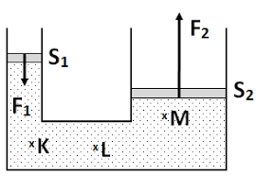
Princip hydraulického zařízení vychází z Pascalova zákona. Síla, působící na první píst, vytváří v kapalině tlak, který se přenáší do všech míst kapaliny, tedy i k druhému pístu.
Kolikrát větší obsah velkého pístu než malého, tolikrát větší sílu tento tlak způsobí
Síla se tak nejen přenese, ale i zvětší.
Velikosti sil F₁ a F₂ na první a druhý píst závisí tedy na obsahu pístů S₁ a S_{2.} Na větší píst působí větší síla tak, že tlak zůstává stejně velký.
malá síla na malý píst
vyvolá velkou sílu ve velkém pístu
F₁ : S₁ = F₂ : S₂

Mezi hydraulická zařízení patří

např. hydraulický zvedák, hydraulické brzdy, hydraulický lis, hydraulický jeřáb
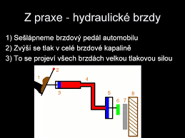
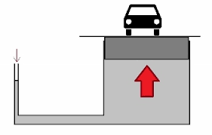
Můžeme proto při působení velmi malou silou na jeden píst vyvolat značnou sílu na druhém pístu, ovšem práce zůstává stejná. Dráha malého pístu je tolikrát větší, kolikrát větší je síla vyvolaná pístem s větším plošným obsahem. Hydrauliku používá i řada živočichů, např. mořské ježovky, pavouci, hvězdice, sumýši lilijci apod
úloha:
Zubař zvedá pacientku o hmotnosti 60 kg na křesle, které má hmotnost 30 kg. Malý píst zvedacího zařízení má plochu o obsahu 5 cm² a velký píst má plochu 2 dm². Jakou silou působí zubař?
Nejprve spočítáme kolikrát se liší písty, srovnáme jednotky 2 dm² = 200 cm²
200:5 =40 písty se liší 40 krát
Máme zvednout 90 kg F =900N
Hledáme sílu na malý píst, tudíž budeme dělit: 900:40=22,5N
Obsahy průřezů válců hydraulického lisu jsou 20 cm² a 800 cm². Na menší píst působí síla o velikosti 100 N. Určete sílu, která působí na velký píst, jak těžký předmět zvedáme:
800:20=40 písty se liší 40 krát, hledáme sílu na velký píst, budeme násobit
100 .40 = 4000N 400kg
pro lepší pochopení:
video
Odkaz na video
https://youtu.be/oLuxL5tJW_k

další úlohy spočítej a pošli ke kontrole, zápis opiš do sešitu
- Na malý píst hydraulického zařízení o ploše 10 cm² působí síla 500N. Jakou plochu má velký píst, jestliže vyvinutá síla na velkém pístu je 4 kN?

Návod: porovnej síly, převeď na stejné jednotky, hledáme velký píst – násobíme
- Kruppovy stroje byly ve své době známy výjimečně velkými rozměry. Roku 1861 byl v Essenu uveden do provozu kovářský parní hydraulický lis. Jaký měl obsah průřezu většího pístu, jestliže působením síly 200 N na malý píst o obsahu 40 cm ² bylo možno vyvinout tlakovou sílu 150 kN?( 3 m²)

- Hydraulický lis má obsahy průřezů válců 20 cm² a 1,6 dm². Jakou silou musíme působit na menší píst, chceme-li na větším získat tlakovou sílu 0,48 kN? ( 60 N )

- V hydraulickém zařízení tlačíme na píst o ploše 0,05 m² silou 10 N směrem dolů. Jakou silou a jakým směrem působí síla na druhý píst hydraulického zařízení, jestliže obsah plochy druhého pístu je 35 dm².

- Obsah malého pístu hydraulického lisu je 20 cm² . Působí na něj vnější tlaková síla 100 N. Obsah velkého pístu 6 dm². Urči tlakovou sílu, kterou působí kapalina na velký píst.

- Malý píst hydraulického lisu má obsah 30 cm² a působí na něj síla 150 N. Plocha velkého pístu je 9 dm². Jak velká síla působí na velký píst?

- Hydraulický lis má obsah malého pístu 10 cm² a velkého 1500 cm². Na menší působíme silou 200 N. Jaká síla působí na lisovanou součást ?

- V hydraulickém zařízení má malý píst obsah 2 cm² a velký píst 6 dm², jakou silou působíme na malý píst,
když zvedáme 9 q? Jaký tlak se šíří uvnitř hydraulických hadic?

- Vypočtěte hydrostatickou sílu působící na dno odměrného válce, víte-li, že obsah podstavy tohoto válce je 0,05 dm², výška kapaliny nalité v odměrném válci je 22 cm a v nádobě je nalitý olivový olej o hustotě 910 kg/m³.

- Jak velká hydrostatická tlaková síla působí na dno sklenice o obsahu 20 cm², jestliže sklenice je do výšky 15 cm naplněna vodou?

- Jaký je hydrostatický tlak u dna nádoby, která je do výšky 40 cm naplněna vodou?

Shrnutí:
Hydraulické zařízení: Jedná se o dvě _____________nádoby _________ průřezů. Na píst plochy ___ působíme silou ___ a tím v kapalině vytváříme ________. Tento tlak je ____________ v celém objemu kapaliny a působí _______________ všemi _________. Na druhý píst o ploše ____ působíme silou ___ Využití: ____________________________________________________________________________

Dobrovolné: hodnoceno jedničkou navíc
Model hydrauliky si můžeš vyrobit pomocí dvou injekčních stříkaček o různém průměru, naplníš vodou, pozor nesmí tam být vzduch, potom se celá síla nepřenáší a model by nefungoval.Vyzkoušej přenos tlaku, malá síla- malý píst, ve velkém velká síla
Model slouží k demonstraci využití Pascalova zákona v praxi – v hydraulickém zvedáku. Před vlastním zvedáním závaží, provedeme jednodušší verzi pokusu – použijeme dvě injekční stříkačky různých průměrů propojené hadičkou, celou soustavu naplníme vodou. Vyzkoušíš si, jak velkou silou musí působit na velký i na malý píst. Vhodnější působit na malý píst malou silou. Měli bychom si také všimnout, že velký píst se posune pouze o malou vzdálenost. K zařízení v praxi je tedy nutné přidat další nádobu, ze které se do soustavy bude doplňovat kapalina. Snažíme se, aby v soustavě nebyl pokud možno žádný vzduch.
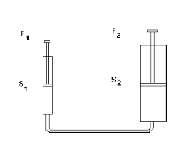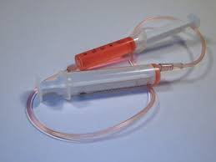
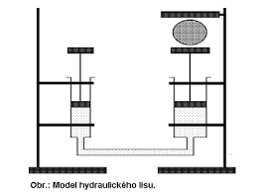
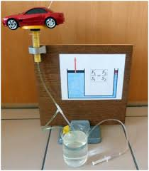

Modely hydrauliky

